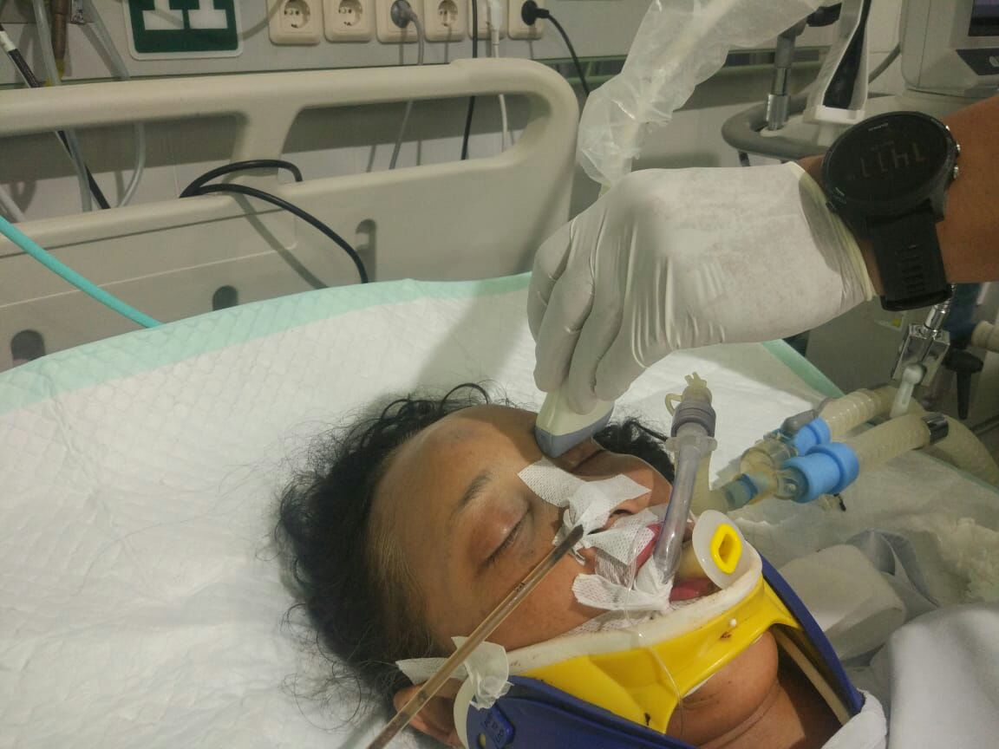
Gambar 1. Contoh tampilan pengukuran ONSD
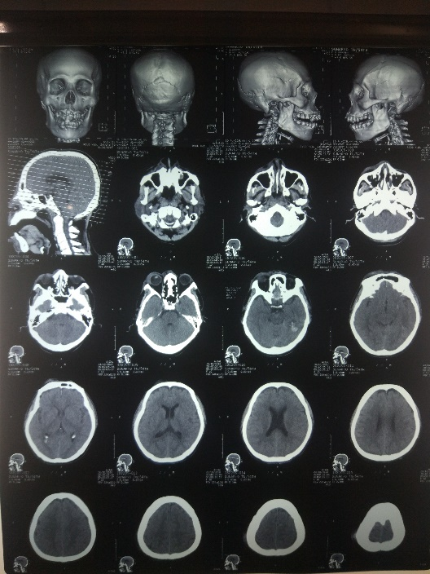
Gambar 2. MSCT kepala menunjukkan ICH di regio temporoparietal kiri dan Edema cerebri

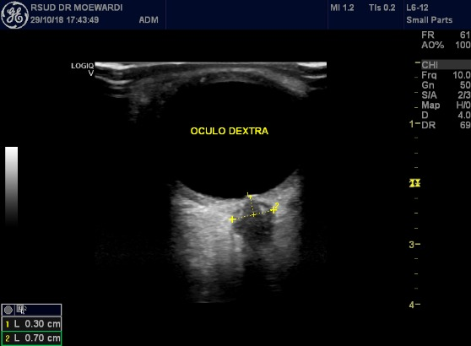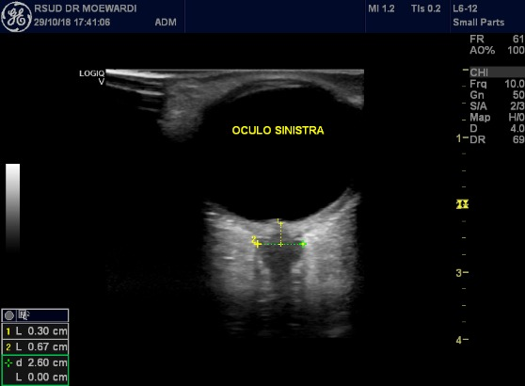
a
b
Gambar 3. ONSD bola mata kanan dan kiri; a) ONSD bola mata kanan 7.0mm; b) ONSD bola mata kiri 6.7mm.
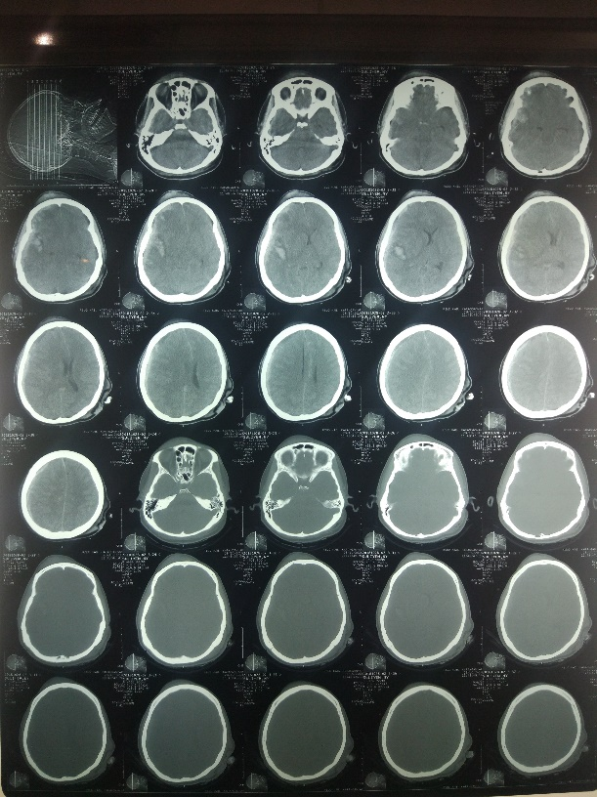
Gambar 4. MSCT pasien tampak gambaran SDH dan edema cerebri berat.

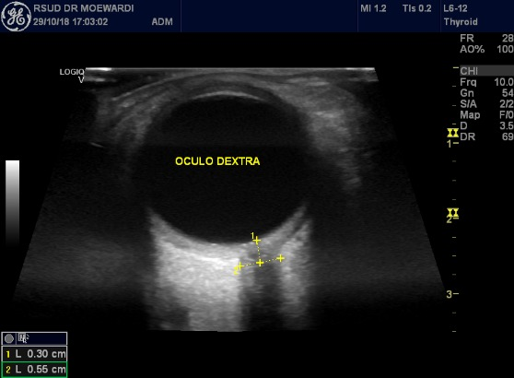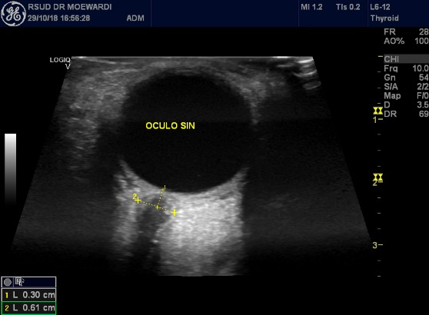
a
b
Gambar 5. ONSD pada pasien wanita dengan SDH dan Edema Cerebri berat; a) ONSD bola mata kanan 5.6 mm; b) ONSD bola mata kiri 6.1 mm
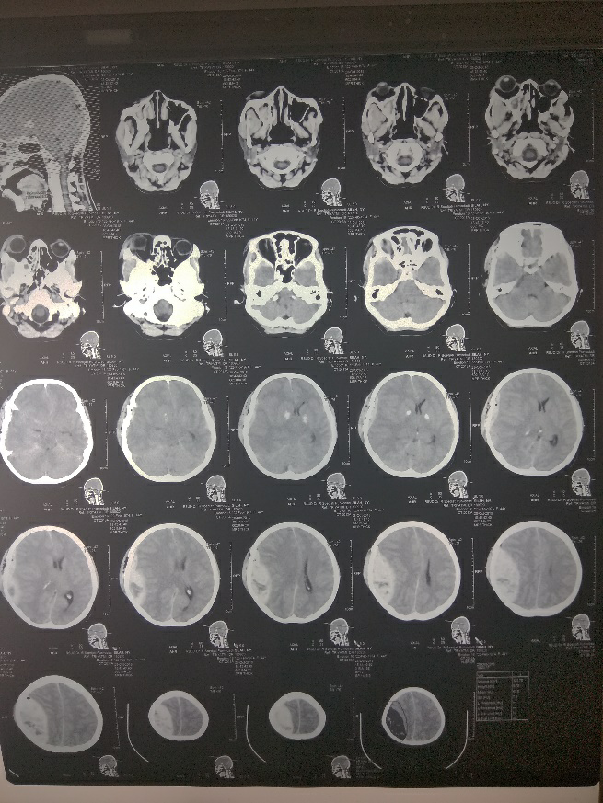
Gambar 6. CT Scan Kepala pasien EDH Regio Temporo Parietal Dextra

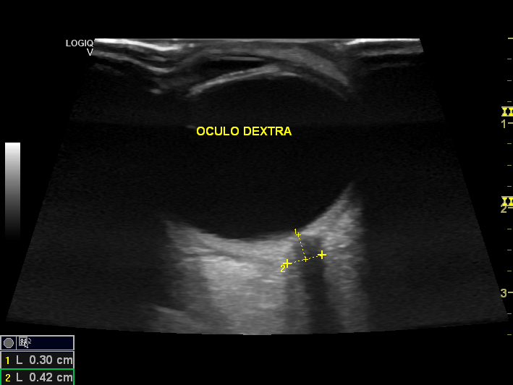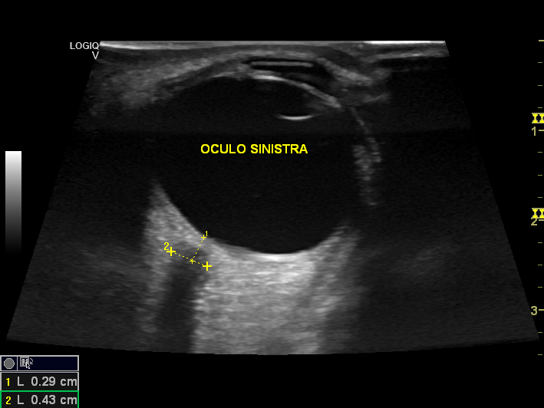
a
b
Gambar 7. ONSD pada pasien trauma otak pasca evakuasi clot EDH ; a) ONSD bola mata kanan 4.2 mm; b) ONSD bola mata kiri 4.3 mm.
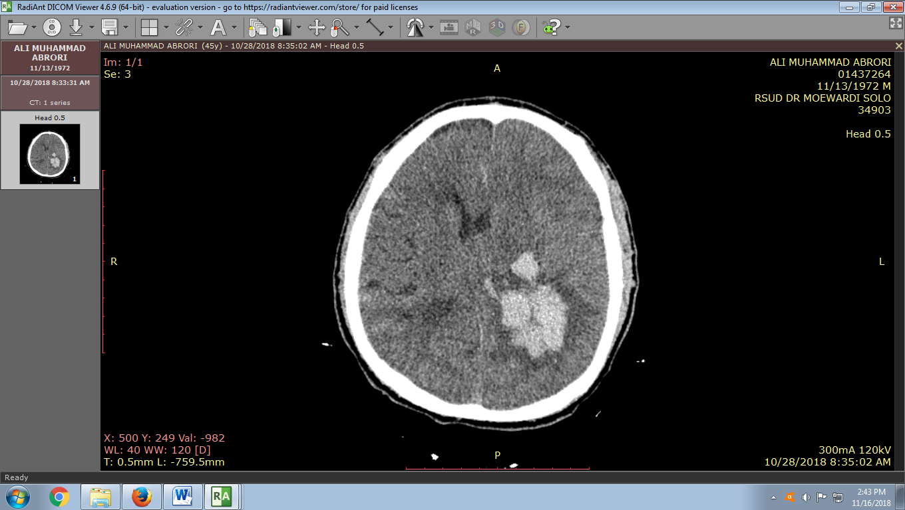
Gambar 8. MSCT pasien stroke hemoragik dengan ICH.
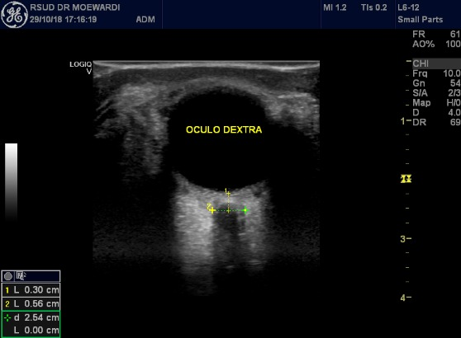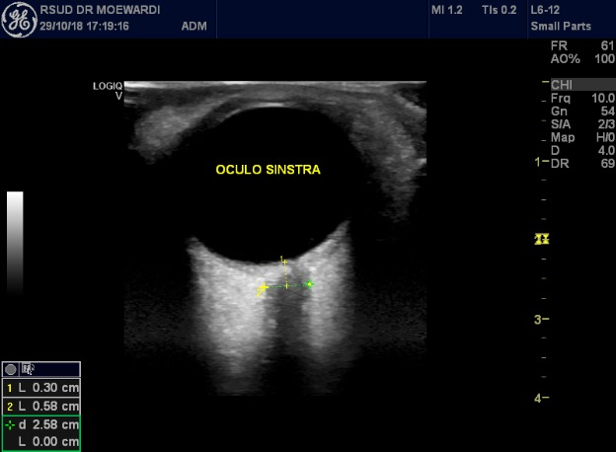
a
b
Gambar 9. ONSD pada pasien stroke hemoragik pasca evakuasi clot; a) ONSD bola mata kanan 5.6 mm; b) ONSD bola mata kiri 5.8 mm.

